# 绩效智能决策

绩效是指组织、团队或个人，在一定的资源、条件和环境下，完成任务的出色程度，是对目标实现程度及其达成效率的衡量与反馈，换言之，是对企业总体运行状态的评估。中铝瑞闽公司目前拥有成熟的绩效计算模型以及对绩效进行考核计算的专职人员，绩效智能决策系统的主要功能是将其绩效计算模型转化至计算机中。

由于在企业的发展过程中，指标可能会发生改变，具体的计算方法也可能发生改变，无法在系统中通过设定固定的计算模型来计算绩效，所以系统提供一种自定义模板方法，使用户可以自定义输入KPI指标以及计算公式，建立绩效计算模型，从而保证当企业KPI指标和计算模型发生改变时，系统能够在不更改底层设置的情况下实现绩效评估，具有良好的可扩展性和鲁棒性。

通过自定义模板功能，系统对用户自定义输入的KPI指标进行存储管理，利用用户自定义的计算方法计算绩效评分值，同时在界面中在线展示最新绩效评分结果、历史绩效评分波动情况，以便于用户对当前企业整体运行状态进行评估，做出下一阶段的调整决策。

## 自定义模板

自定义模板主要提供自定义指标和计算方法的功能，以供用户建立自定义绩效计算模型。如图5-1所示，对自定义模板功能模块进行详细设计，具体可分为三个部分：

（1） 指标数据导入；

（2） 指标数据导出；

（3） 计算公式输入。

其中，指标数据导入模块提供给用户自定义KPI指标、输入KPI指标原始数据的接口，导出功能提供历史指标数据表下载导出接口，而计算公式输入模块提供计算公式输入接口。用户通过自定义模板输入KPI指标和计算公式，系统自动获取解析计算公式，建立起基于KPI指标的绩效计算模型，并以此实时计算绩效评分结果。

在绩效展示界面中，以柱形图、折线图、表格等形式可视化展示评分结果以及各指标数据，让用户更高效的了解企业的整体运行状态以及关键业务运行现状。

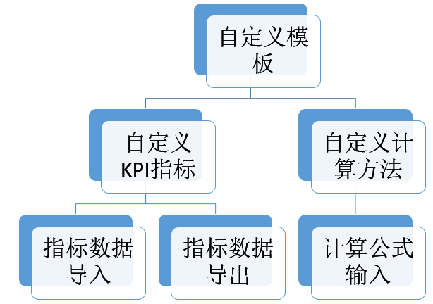

图 5‑1 自定义模板功能结构图

### 指标数据导入导出

指标数据导入模块应用excel表格导入和系统输入两种模式以供用户自定义KPI指标和输入指标原始数据（待确认）。为了使系统具有鲁棒性，能够应对企业各种意外状况的发生，针对每一项KPI指标，该模块都提供相应的增、删、改、查接口。

Excel表格导入模式在两个情况下适用：

（1）当用户新增多个KPI指标时，用户点击导入按钮导入excel表格，系统自动解析excel表内容，按表格名称将其保存至数据库中，同时提取excel表表头属性作为KPI指标，在界面中显示；

（2）当用户对已有指标新增数据项时，系统自动将用户输入的excel表数据添加至数据库对应的表中。在数据库中，KPI指标分表存储，一个表格中存放一类指标的多条数据项。

系统输入模式即在系统界面中手动操作输入，主要针对少量KPI指标和指标数据的增、删、改、查操作。具体的增、删、改、查接口通过设置搜索框、可编辑表格、按钮、弹窗等形式实现。

指标数据导出功能模块提供一键导出excel表功能，用户点击导出按钮，系统调用后台导出程序，从数据库中调取相应表数据，生成excel表格返回至网页，网页自动调用下载控件下载生成的excel表格。

### 计算公式输入

计算公式输入模块提供给用户计算公式的自定义输入接口，并在系统后台对用户输入的计算公式进行解析计算，其实现的关键在于系统如何智能的识别、解析字符串形式计算公式，并从数据库中查询得到指标等基本参数数值，映射到具体公式中，准确的计算出表达式结果。

由于绩效计算公式通常为各指标的加权求和，因此系统将用户输入的计算表达式化分为三种参数类别，分别为指标、权重和运算符，认为每一个计算公式都由这三种类别参数的排列组合构成。运算符由系统内置功能模块实现，系统提供“+”，“-”，“*”，“、”，“（）”，“sum”，“avg”等运算符以供用户选择，其中“sum”表示求和，“avg”表示求平均，具体的运算符设置应根据企业具体的计算公式确定，有待进一步考察修改（待确认）。

计算方式自定义输入接口由输入框、指标选择框、运算符选择框、计算按钮组成，用户通过输入具体的权重数值并选择具体的运算符和指标来输入计算公式。系统以字符串的形式将用户输入的计算公式保存于数据库中。

系统实现计算公式解析的算法流程图如图5-2所示，可以分为以下三个步骤：

1. 获取用户输入的自定义计算公式；
2. 扫描分析计算公式，将计算公式中形为“x”，“sum（x）”，“avg（x）”的基本参数转化为相应的sql语句，查询数据库获得参数结果，使用获得的结果值代替原有参数形成新的计算公式。
3. 使用堆栈的方法计算公式，将上一步获得的公式按照“+”，“-”，“*”，“、”，“（）”这些运算符及其优先级划分为更小的子表达式，通过递归的方式逐步划分，直到最小的表达式不可再分，将获得的子表达式按顺序一一入栈，然后依次退栈，逐步将得到的子表达式结果的计算值相运算还原出原计算表达式的结果。



图 5‑2 计算公式解析算法流程图

### 计算公式输入

如示意图5-3所示，绩效展示界面由导入导出、指标显示、计算方法输入、绩效结果展示、指标数据展示等区域构成。绩效展示界面为系统专用于展示绩效模块的一个分界面，入口设计在主界面中，系统在主界面中以超链接的形式展示当前最新绩效评分结果，用户点击该链接进入绩效展示界面。绩效展示界面右上角设置了导入导出两个按钮，用户可通过点击导入按钮输入excel表格，点击导出按钮下载指标数据excel表。导入导出按钮下方为指标显示区域，在该区域按表分类显示用户输入的所有KPI指标，并提供搜索框、增加、删除按钮以供用户对指标查询和修改。界面左上方为计算方法输入区域和绩效结果展示区域，用户在计算方法输入区域中输入具体的计算公式，并通过点击计算按钮计算当前绩效评分值，绩效计算结果实时显示于绩效结果展示区域，在该区域不仅以文本的形式显示当前最新绩效结果，同时以折线图、柱状图等形式对历史绩效评分值进行可视化展示，以供用户直观感受绩效变动情况。界面左下方为指标数据展示区域，当用户在指标显示区域选中某一KPI指标表进行显示时，该区域自动显示相应的表格数据，同时该表格提供编辑功能以供用户对指标数据的修改，而当用户在指标显示区域选中具体的指标进行显示时，该区域自动以折线图、柱状图等显示对应的指标时序数据，以便用户对感兴趣指标变化情况进行直观上的观察和分析。

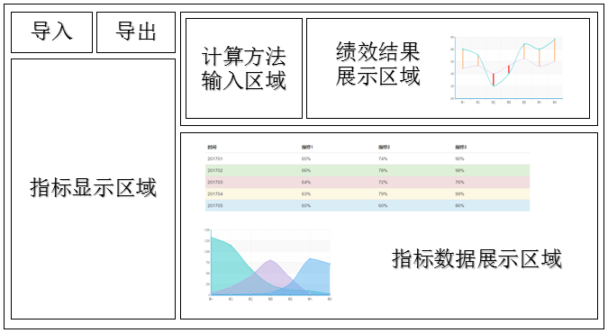

图 5‑3 界面设计示意图